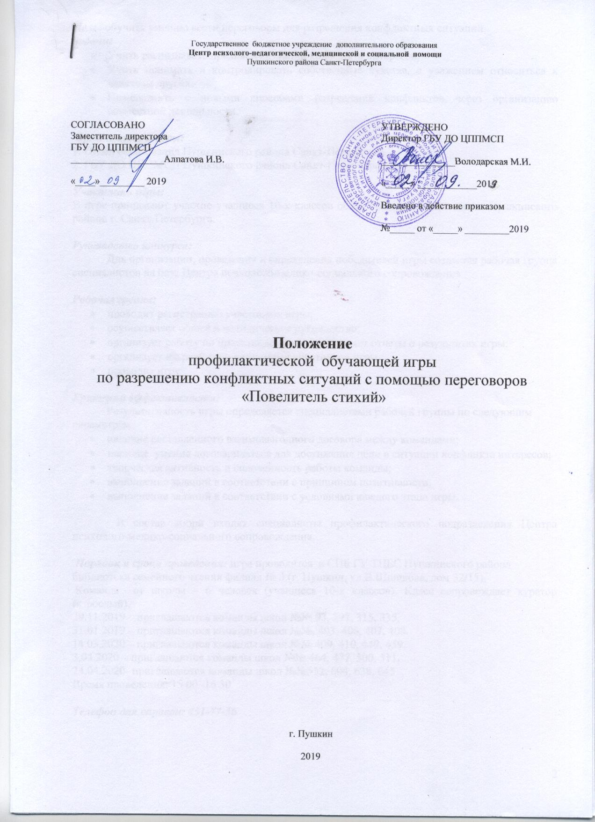

Цель: обучить умению вести переговоры для разрешения конфликтных ситуаций.
Задачи:
- Учить распознавать признаки ситуации конфликта интересов.
- Учить понимать и контролировать собственные чувства, с уважением относиться к чувствам других.
- Познакомить с новыми способами разрешения конфликтов через организацию совместной деятельности.

Организаторы игры:
1. Отдел образования Пушкинского района Санкт-Петербурга.
2. ГБУ ДО ЦППМСП Пушкинского района Санкт-Петербурга.

Участники игры:
В игре принимают участие учащиеся 10-х классов общеобразовательных школ Пушкинского района г. Санкт-Петербурга.

Руководство конкурса:
Для организации, проведения и определения победителей игры создается рабочая группа специалистов на базе Центра психолого-медико-социального сопровождения.

Рабочая группа:
- проводит регистрацию участников игры;
- осуществляет общее и методическое руководство;
- организует работу по пропаганде игры и составляет отчеты о результатах игры;
- организует награждение дипломами участников игры.
- проводит игру

Критерии эффективности:
Результативность игры определяется специалистами рабочей группы по следующим параметрам:
- наличие составленного взаимовыгодного договора между командами;
- наличие умения договариваться для достижения цели в ситуации конфликта интересов;
- творческая активность и сплоченность работы команды;
- выполнение заданий в соответствии с принципом позитивности;
- выполнение заданий в соответствии с условиями каждого этапа игры.

В состав жюри входят специалисты профилактического подразделения Центра психолого-медико-социального сопровождения.

Порядок и сроки проведения: игра проводится в СПБ ГУ ТЦБС Пушкинского района библиотека семейного чтения филиал № 3.(г. Пушкин, ул.В.Шишкова, дом 32/15).
Команда от школы – 6 человек (учащиеся 10-х классов). Класс сопровождает куратор (взрослый).
29.11.2019 – приглашаются команды школ №№ 93, 297, 315, 335.
31.01.2020 – приглашаются команды школ №№, 403, 406, 407, 408
14.03.2020 – приглашаются команды школ №№ 409, 410, 449, 459
24.04.2020 – приглашаются команды школ №№ 552, 604, 638, 645
Время проведения: 15 00 -16 30

Телефон для справок: 451-77-56

Приложение
Сценарный план
Профилактической медиационной игры
«Повелитель стихий»
(обучение решению конфликтов с помощью переговоров)

- Представление и правила (мобильный телефон, правила в эфире).
- Вступительное слово ведущего: описание игрового пространства «Город Аватара»
- Представление сторон. Введение в ситуацию конфликта интересов.
- Дискуссия.
- Работа в командах (ориентировка в проблеме: распознавание признаков ситуации конфликта интересов, обсуждение потребностей и притязаний, возможностей достижения цели)
- 1-й Этап переговоров между командами.
- Формирование повестки переговоров.
- Работа в командах (обсуждение путей достижения собственных целей с учетом вновь полученной информации о притязаниях других участников)
- 2- й Этап переговоров межу командами.
- Выработка предложений по разрешению конфликта.
- Подготовка договора между командами.
- Оценка результативности переговоров участниками. Анкетирование.
- Слово ведущего о необходимости умения договариваться.

